Министерство науки и высшего образования

Российской Федерации

Федеральное государственное бюджетное образовательное
учреждение высшего образования

«Новосибирский государственный технический университет»


Кафедра теоретической и прикладной информатики

Расчётно–графическая работа
по дисциплине «Основы теории информации и криптографии»

 | Факультет: | ПМИ
 | Группа: | ПМИ-62
 | Студент: | Ершов П.К.
 | Вариант: | 6
 | Преподаватель: | Авдеенко Т.В.

Новосибирск
2026
- Тема работы.

Экономное кодирование. Адаптивные алгоритмы кодирования. Адаптивный алгоритм арифметического кодирование.

- История создания.

Адаптивное арифметическое кодирование относится к варианту обычного арифметического кодирования, относящегося к алгоритмам энтропийного сжатия информации. С 1940-х в информатике встала проблема сжатия информации, когда программисты осознали, что количество используемой информации будет расти быстрее, чем объёмы доступной памяти компьютеров.
Вплоть до 1977 года в основном использовался алгоритм Хаффмана и его различные вариации и модификации, пока в 1977 два израильских исследователя, Абрахам Лемпел и Якоб Зив, отцы всего семейства LZ алгоритмов сжатия без потерь, предложили совершенно другой подход к этой проблеме. Они предложили формировать «словарь» общих последовательностей данных. Сжатие при этом осуществляется за счет замены записей соответствующими кодами из «словаря». На данный момент известны многое варианты подобных алгоритмов, которым уже не требуется готовый словарь. Этот толчок в развитии привёл к появлению множества вариантов алгоритма Хаффмана.
Алгоритм сжатия Хаффмана, основанный на статистических колебаниях распределения некоторых значений байтов, лег в основу нескольких очень эффективных методов сжатия, известных, как арифметическое кодирование (arithmetic encoding), энтропийное кодирование (entropy coding) или Q-кодирование (Q-coding).

Арифметическое кодирование улучшает сжатие Хаффмана двумя путями:
Первое улучшение заключается в том, что оно не требует, чтобы выбранные коды были целым числом бит. В то время как сжатие Хаффмана могло выбирать коды их двух и четырех битовые, арифметическое кодирование может использовать код длиной 6,23 бит.
Второе улучшение (которое можно использовать и для сжатия Хаффмана) заключается в том, что арифметическое кодирование использует более сложную статистику. Такая статистика оценивает частоту появления байта в определенном контексте. Например, при использовании исходного алгоритма сжатия Хаффмана символ "u", встречающийся не слишком часто, мог бы получать довольно длинный код. Но в сложной программе арифметического кодирования символ "u", следующий за "q", будет закодирован очень компактно, так как высока вероятность того, что "u" следует сразу за "q". Эти два улучшения повышают качество сжатия.
Адаптивная модель является модификацией арифметического кодирования.
Она изменяет частоты уже найденных в тексте символов. В начале все счетчики могут быть равны, что отражает отсутствие начальных данных, но по мере просмотра каждого входного символа они изменяются, приближаясь к наблюдаемым частотам. И кодировщик, и декодировщик используют одинаковые начальные значения (равные счетчики) и один и тот же алгоритм обновления, что позволит их моделям всегда оставаться на одном уровне. Кодировщик получает очередной символ, кодирует его и изменяет модель. Декодировщик определяет очередной символ на основании своей текущей модели, а затем обновляет ее.
Значительная часть алгоритмов адаптивного арифметического кодирования разработана компанией IBM и находится под защитой патентного законодательства. Примером адаптивного алгоритма является LZMW, разработанный в1985 В. Миллер и М. Вегман или другие его поздние модификации.

- Области применения.

Необходимость применения адаптивного алгоритма возникает в том случае, если вероятностные оценки для символов сообщения неизвестны до начала работы алгоритма, например, при сжатии поточных данных.

- Теоретические основы алгоритма.

Построение арифметического кода для последовательности символов из заданного множества можно реализовать следующим способом. Каждому символу сопоставляется его вес: на первом шаге он равен 1 для всех символов. Символы сообщения расположены в естественном порядке (по возрастанию или по убыванию). Вероятность появления каждого символа устанавливается равной его весу, деленному на суммарный вес всех символов. После получения очередного символа и формирования интервала для него, его вес увеличивается на 1 (можно увеличивать вес любым регулярным способом).

Декодирование происходит следующим образом: на каждом шаге определяется интервал, в котором содержится выбранный код (выбранное число) – по интервалу однозначно задается исходный символ сообщения. Затем из текущего кода вычитается нижняя граница интервала, полученная разность делится на длину этого же интервала. Полученное число считается новым текущим значением кода. Получение символа конца сообщения или заданного в начале закодированного сообщения числа символов в сообщении останавливает работу.

- Код алгоритма.

/*
LZW-сжатие (кодирование)
Использование:
LZW INPUT.TXT OUPUT.TXT
*/

#include <stdio.h>
#include <stdlib.h>
#include <string.h>

#define ALPHA 256
#define MAX_SIZE 65536
#define MOD 100003
#define P 337

#define NOT_IN_TABLE -1

int last[MOD];
int next[MAX_SIZE];
int indx[MAX_SIZE];
int lenght[MAX_SIZE];
char* words[MAX_SIZE];
int pos = 0;

int hash(char* word, int len)
{
int i, h = P;
for (i = 0; i < len; ++i)
{
h = (P * h + word[i]) % MOD;
}
return h % MOD;
}

int get(char* word, int len)
{
int i;
int h = hash(word, len);

for (i = last[h]; i != -1; i = next[i])
{
if (len == lenght[i] && !memcmp(words[i], word, len))
{
return indx[i];
}
}

return NOT_IN_TABLE;
}

void add(char* word, int len)
{
int h = hash(word, len);
next[pos] = last[h];
indx[pos] = pos;
lenght[pos] = len;
words[pos] = calloc(len, 1);
memcpy(words[pos], word, len);
last[h] = pos++;
}

void write(unsigned short x, FILE* fout)
{
fwrite(&x, 2, 1, fout);
}

void generate(FILE* fin, FILE* fout)
{
int i = 0;
char word[MAX_SIZE];
memset(word, 0, sizeof word);

for (i = 0; i < ALPHA; ++i)
{
char c[2] = { i, 0 };
add(c, 1);
}

char c = 0; i = 0;
while (fread(&c, 1, 1, fin))
{
word[i++] = c;
int x = get(word, i);

if (x == NOT_IN_TABLE)
{
if (pos < MAX_SIZE)
{
add(word, i);
}

x = get(word, i - 1);
write(x, fout);

word[(i = 1) - 1] = c;
}
}
unsigned int x = get(word, i);
write(x, fout);
}

int main(int argc, char* argv[])
{
memset(next, -1, sizeof next);
memset(last, -1, sizeof last);

FILE *in = fopen(argv[1], "rb");
FILE *out = fopen(argv[2], "wb");

generate(in, out);

fclose(in);
fclose(out);

return 0;
}
/*
LZW-сжатие (кодирование)
Использование:
LZW INPUT.TXT OUPUT.TXT
*/

#include <stdio.h>
#include <string.h>
#include <stdlib.h>

#define SIZE 65536
#define MAX SIZE
#define ALPHA 256

char trans[MAX];
int prev[MAX], first[MAX], pos = 0;

FILE* fin, * fout;

void output(int x)
{
if (x >= 0)
{
output(prev[x]);
fwrite(&trans[x], 1, 1, fout);
}
}

int main(int argc, char* argv[])
{
memset(prev, -1, sizeof prev);

for (pos = 0; pos < ALPHA; ++pos)
{
trans[pos] = pos;
first[pos] = pos;
}

fin = fopen(argv[1], "rb");
fout = fopen(argv[2], "wb");

int old = SIZE, new;
char c;

while (fread(&new, 2, 1, fin))
{
if (new >= pos)
{
output(old);
fwrite(&c, 1, 1, fout);
c = trans[first[old]];
}
else
{
output(new);
c = trans[first[new]];
}

if (old < SIZE && pos < SIZE)
{
first[pos] = first[old];
prev[pos] = old;
trans[pos++] = c;
}

old = new;
}

fclose(fin);
fclose(fout);

return 0;
}

- Достоинства и недостатки.

6.1. Достоинства.

Более высокая эффективность сжатия информации чем у обычного арифметического кодирования или у алгоритмов Хаффмана.

6.2. Недостатки.

Сложности при практическом применении алгоритма из-за несовершенного представления чисел с плавающей точкой в памяти компьютера (поскольку некоторые дробные числа невозможно точно представлены в двоичном коде, например, числа с дробной частью, находящейся в периоде. Границы символов будут округлены, что может привести к ошибкам в работе программы при больших объёмах данных).

- Тестовый пример.

Дано сообщение S = «hello!». Алфавит символов: {e, h, l, !}, где символ «!», это символ конца сообщения. Этот символ понадобится для того, чтобы остановить распаковку сжатого сообщения. В алгоритме этот знак ставиться вместо длины сообщения. В данном примере знаком остановки является «!», но в других примерах это пожжет быть любой другой знак или, вместо знака конца можно отслеживать длину сообщения, которая ставится в начале сообщения.
Итак, необходимо сопоставить символам первичного алфавита их вес. На первом шаге он равен 1. Все символы идут в естественном порядке. Вероятность появления символа равна его весу, делённому на суммарный вес всех символов.
Вес символа |  |  |  | Общий вес | Рабочий отрезок
e | h | l | ! | Общий вес | Рабочий отрезок
1 | 1 | 1 | 1 | 4 | [0; 1)

Необходимо получить рабочий отрезок для каждого символа. Так как символов 4, разделим отрезок на 4 равные части.

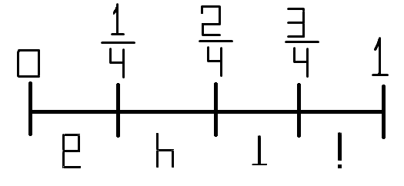
Первый символ в сообщении «h». Его отрезок [1/4; 2/4), теперь он будет рабочим. Вес символа «h» увеличим на 1.

Вес символа |  |  |  | Общий вес | Рабочий отрезок
e | h | l | ! | Общий вес | Рабочий отрезок
1 | 2 | 1 | 1 | 5 | [1/4; 2/4)
Суммарный вес теперь равен 5, отношение весов выглядит как 1:2:1:1, а вероятности символов как 1/5, 2/5, 1/5, 1/5. В таких соотношениях делим рабочий отрезок [1/4; 2/4). Получим:
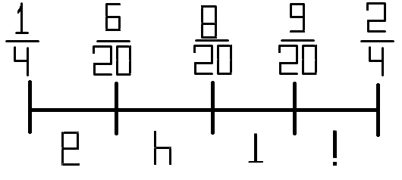
Вторым символом в сообщении идёт «e». Новый рабочий отрезок [1/4; 1/20), вес символа «e» равен 2, а суммарный вес равен 6.
Вес символа |  |  |  | Общий вес | Рабочий отрезок
e | h | l | ! | Общий вес | Рабочий отрезок
2 | 2 | 1 | 1 | 6 | [1/4; 6/20)
Отношение теперь выглядит так: 2:2:1:1, а вероятности символов: 2/6, 2/6, 1/6, 1/6.
Получим:
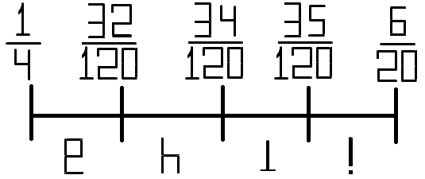
Третьим символом в сообщении идёт «l». Рабочий отрезок [3/20; 1/30), вес символа «l» равен 2, а суммарный вес равен 7.
Вес символа |  |  |  | Общий вес | Рабочий отрезок
e | h | l | ! | Общий вес | Рабочий отрезок
2 | 2 | 2 | 1 | 7 | [34/120; 35/120)

Отношение теперь выглядит так: 2:2:2:1, а вероятности символов: 2/7, 2/7, 2/7, 1/7.
Получим:
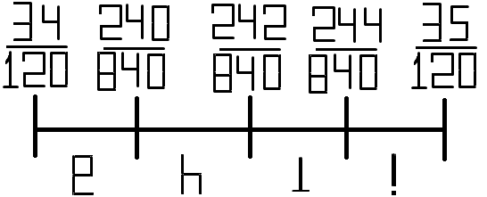
Четвёртым символом в сообщении идёт «l». Рабочий отрезок [242/840; 244/840), вес символа «l» равен 3, а суммарный вес равен 8.
Вес символа |  |  |  | Общий вес | Рабочий отрезок
e | h | l | ! | Общий вес | Рабочий отрезок
2 | 2 | 3 | 1 | 8 | [242/840; 244/840)

Отношение теперь выглядит так: 2:2:3:1, а вероятности символов: 2/8, 2/8, 3/8, 1/7.
Получим:
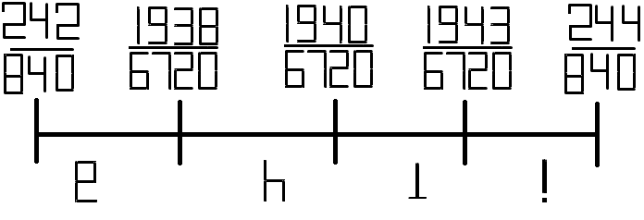
Пятым символом в сообщении идёт «!». Рабочий отрезок [1943/6740; 244/840), вес символа «l» равен 2, а суммарный вес равен 9.

Вес символа |  |  |  | Общий вес | Рабочий отрезок
e | h | l | ! | Общий вес | Рабочий отрезок
2 | 2 | 3 | 2 | 9 | [1943/6740; 244/840)

Так как это символ конца, то заданное сообщение может кодировать любое число этого отрезка, например 1943/6740 ≈ 0,2883.

Декодирование происходит следующим образом: на каждом шаге определяется интервал, который содержит выбранный код (число) (поэтому в кодировании использовался полуинтервал, чтобы предыдущий символ не попадал в диапазон следующего) – по этому интервалу однозначно задается исходный символ сообщения. Затем из текущего кода вычитается нижняя граница содержащего этот код интервала, полученная разность делится на длину этого интервала. Полученное число считается новым значением кода. Получение символа конца сообщения или заданного перед началом работы алгоритма числа символов означает окончание работы.

